MISA CON NENOS folleto

Fieles difuntos
Juan 14, 1-7. “En la casa de mi Padre hay muchas moradas”.
MENSAJE: Agradecemos a los que ya no están y buscamos la llave de la eternidad
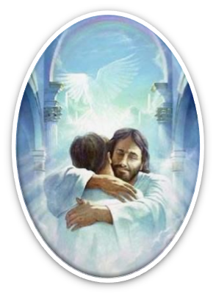


MONICIÓN DE ENTRADA
Hermanos y hermanas: La Iglesia dedica este día a Conmemorar a los Fieles Difuntos. Vamos a recordar a nuestros familiares y amigos que tenemos en el corazón y no queremos olvidar, pero también a todos aquellos ya fallecidos que necesitan nuestra oración. Esta oración, la hacemos por medio de la Eucaristía. Ilumina nuestra celebración el Cirio Pascual, símbolo de Jesús muerto y resucitado. En el Cirio encendido reconocemos a Cristo Resucitado, nuestro Dios y Salvador, resurrección y vida para todos nosotros.

Saludo del sacerdote: Cristo, el Señor, que quiere conducirnos a su Reino eterno, Reino de luz, de vida y de paz, esté con vosotros.

- SÚPLICAS DE PERDÓN

Sacerdote: Recojámonos en silencio para ponernos en la presencia de Dios y así nos perdone.

- Niño/a: Tú, que eres la luz en la oscuridad. Señor, ten piedad.

- Padres: Tú, que nos amas con un amor nuevo y nos llamas a vivir la vida nueva de tu resurrección. Cristo, ten piedad.

- Catequista: Tú, que resucitado de entre los muertos, alimentas nuestra fe y fortaleces nuestra esperanza. Señor, ten piedad.

Sacerdote: Que el Dios del amor tenga misericordia de nosotros…

MONICIÓN A LA PALABRA DE DIOS

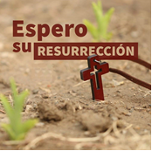
(Lamentaciones 3, 17-26: es bueno esperar en silencio la salvación del Señor. Salmo 129: R. Desde lo hondo a ti grito, Señor.
Romanos: 6, 3-9: Andemos en una vida nueva. Juan 14, 1-6. En la casa de mi Padre hay muchas moradas).
Las lecturas de la Palabra de Dios nos hablan hoy, especialmente de confianza, de esperanza, de fe en la vida nueva que Dios ofrece a todos sus hijos. Son palabras que nos consuelan ante el dolor de la muerte, y que nos animan a vivir muy unidos a Jesucristo.

LECTURAS

Lamentaciones 3, 17-26: es bueno esperar en silencio la salvación del Señor.

Salmo 129: R. Desde lo hondo a ti grito, Señor.

Romanos: 6, 3-9: Andemos en una vida nueva.

Lectura del santo evangelio según san Juan 14, 1-6. En la casa de mi Padre hay muchas moradas.

Narrador: En aquel tiempo dijo Jesús a sus discípulos:

Jesús: -«No se turbe vuestro corazón, creed en Dios y creed también en mí. En la casa de mi Padre hay muchas moradas; si no os lo habría dicho, porque me voy a prepararos un lugar. Cuando vaya y os prepare un lugar, volveré y os llevaré conmigo, para que donde estoy yo estéis también vosotros. Y a donde yo voy, ya sabéis el camino».

Narrador: Tomás le dice:

Tomás: -«Señor, no sabemos a dónde vas, ¿cómo vamos a saber el camino?».

Narrador: Jesús le responde:

Jesús: -«Yo soy el camino, la verdad y la vida».

Palabra del Señor.

AGRADECEMOS A LOS QUE YA NO ESTÁN
Y BUSCAMOS LA LLAVE DE LA ETERNIDAD

Hoy es el día de FIELES DIFUNTOS.
Vamos al cementerio, ponemos flores a los antepasados, vamos a misa.
RE-COR-DAMOS, o sea, pasamos por el corazón, de nuevo, a esos familiares, amigos, vecinos que ya se nos han ido… Los echamos de menos, forman parte de nuestra vida.
Es un recuerdo AGRADECIDO… por lo que nos han dado: palabras, gestos, su ternura, los recuerdos imborrables… ¿En quién piensas ahora?
Es un recuerdo ORANTE… porque pedimos para ellos el descanso y la paz, que estén con Jesús en su casa felices tal como nos decía Jesús: “En la casa de mi Padre hay muchas moradas; me voy a prepararos un lugar y os llevaré conmigo, para que donde estoy yo estéis también vosotros”. No nos conformamos con llevarles las flores que nos recuerdan los que nos seguimos queriendo. Rezamos por ellos porque Jesús murió por nosotros para salvarnos y que estemos con él en la gloria.
Pero es también un recuerdo EXIGENTE… Nos comprometemos a buscar las llaves que nos abre las puertas de la eternidad: la llave de la fe, la de la eucaristía, la del compromiso de amar al prójimo y de ir construyendo el Reino de Dios ya aquí: un Reino de amor, de vida, de justicia, de verdad y de paz.
Comentad alguna persona que han sido importante en vuestra familia y decid las razones, como los recordáis, por qué rezamos por ellos… Un día nos recordaran a nosotros por lo que hayamos hecho. ¿Qué llaves nos llevaremos?

ORACIÓN DE LOS FIELES

Sacerdote o monitor: Pedimos al Padre por todos los difuntos, diciendo:

-GUÁRDALOS JUNTO A TI, SEÑOR.

1.- Por la Iglesia, para que viva testimoniando ante todos, la resurrección de Jesús, signo del amor de Dios, vencedor de la injusticia y de la muerte. Oremos.

2.- Por nuestra comunidad parroquial, para que renovemos día a día nuestra fe en la resurrección y así nos comprometamos a luchar contra el dolor y la muerte. Oremos.

3.-Por quienes mueren en la soledad, el abandono, el desamor, para que Dios sea su alegría eterna. Oremos.

4.- Por nuestros seres queridos difuntos, para que gocen ya de la vida nueva y eterna de los resucitados. Oremos

5.- Por todos aquellos que lloran por la muerte de una persona querida, que Dios les de su consuelo y su fortaleza. Oremos.

6.- Por los difuntos de nuestra parroquia, por los fallecidos en este último año, por los sacerdotes fallecidos y todos nuestros amigos y bienhechores. Oremos

Sacerdote: Guárdanos, Señor, junto a ti, en la Vida de tu amor. Por Jesucristo…

- PROCESIÓN DE OFRENDAS

- Con estas tres grandes velas: CAMINO, VERDAD Y VIDA,
Queremos decirle al Señor que en los momentos tristes salgamos a encontrarle por su camino; que ante tanta mentira Él sea nuestra verdad y que, ante la muerte, Él nos dé la vida. (Salen tres personas con tres grandes cirios –o vasijas de cristal con tierra en su interior y cirios encendidos- con las palabras: camino, verdad y vida).

- Con esta pancarta, ¡GRACIAS! ¡NO OS OLVIDAMOS!, queremos decirle al Señor que acoja la oración de todos nosotros por todos nuestros abuelos, padres y cristianos que han muerto con la esperanza de la Resurrección.

- Hoy, el pan y el vino, simbolizan ese gran alimento que –mientras vivimos en la tierra- recibimos como aperitivo de lo que nos espera en el cielo: la comunión total y la felicidad total con Dios.

ORACIÓN DE ACCIÓN DE GRAZAS

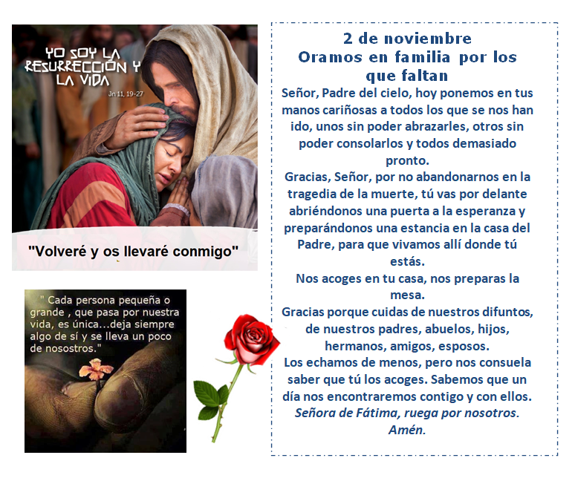

FELIZ y SANTO DÍA DE LOS FIELES DIFUNTOS

